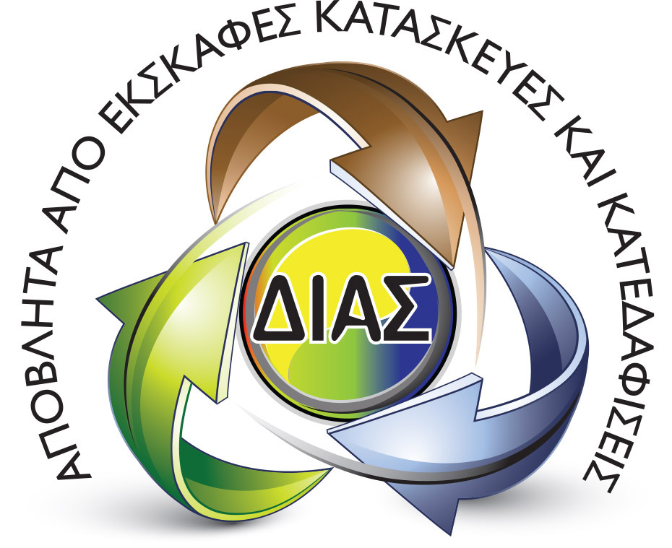ΗΜΕΡΙΔΑ
«Πλαίσιο Εναλλακτικής Διαχείρισης Αποβλήτων Εκσκαφών, Κατασκευών και Κατεδαφίσεων (ΑΕΚΚ)»
Άγιος Νικόλαος, 27 Ιανουαρίου 2016
Υπο την αιγίδα της Σχολής Μηχανικών Ορυκτών Πόρων Πολυτεχνείου Κρήτης
ΠΡΟΓΡΑΜΜΑ
17:30 – 18:00 Προσέλευση – Εγγραφές
18:00 – 18:30 Χαιρετισμοί
Αντώνης Ζερβός, Δήμαρχος Αγίου Νικολάου
Εκπρόσωπος της Περιφέρειας Κρήτης Διεύθυνση Περιβάλλοντος και
Χωρικού Σχεδιασμού
Αποστολάκης Εμμανουήλ, Υπεύθυνος της ‘’ΔΙΑΣ ΣΥΣΤΗΜΑ ΑΝΚΥΚΛΩΣΗΣ ΑΕΚΚ ‘’
Εισηγήσεις
18:30 – 19:15 Καθ. Κων/νος Κομνίτσας, Καθ.Μιχάλης Γαλετάκης, Καθηγητές στη Σχολή Μηχανικών Ορυκτών Πόρων του Πολυτεχνείου Κρήτης, ‘’Πλαίσιο Εναλλακτικής Διαχείρισης ΑΕΚΚ’’
19:15 – 19:30 Καθ. Κων/νος Κομνίτσας, Καθ.Μιχάλης Γαλετάκης, Καθηγητές στη Σχολή Μηχανικών Ορυκτών Πόρων του Πολυτεχνείου Κρήτης, ‘’Πρακτικές από άλλες Ελληνικές Περιοχές’’
19:30 – 20:00 Δρ. Δήμητρα Ζαχαράκη, Διδάκτωρ στη Σχολή Μηχανικών Ορυκτών Πόρων του Πολυτεχνείου Κρήτης, ‘’Αξιοποίηση ΑΕΚΚ στον κατασκευαστικό τομέα’’
20:00 – 20:15 Διάλειμμα
20:15 – 21:00 Ερωτήσεις – Συζήτηση
ΔΙΑΣ ΣΥΣΤΗΜΑ ΑΝΑΚΥΚΛΩΣΗΣ ΑΕΚΚ

